**Київський національний університет імені Тараса Шевченка**

**Факультет комп’ютерних наук та кібернетики**

**ЗВІТ**

**Лабораторна робота №1**

|  |
| --- |
| Студента групи ІПС-21 |
| Ольховатого Ігоря Васильовича |

**ЗМІСТ**

**1.** **Опис вхідної інформації** 3

**2.** **Постановка задачі** 4

**3.** **Опис додаткового теоретичного матеріалу** 5

**4.** **Покроковий опис обробки даних** 6

**5.** **Висновки** 32

**6.** **Додаток. Програмна реалізація** 35

**7.** **Список використаних джерел** 40

# **Опис вхідної інформації**

Затоплення «Титаніка» — одна з найгірших корабельних аварій в історії.

15 квітня 1912 року під час свого першого плавання корабель RMS Titanic, який вважався «непотоплюваним», затонув після зіткнення з айсбергом. На жаль, не вистачило рятувальних шлюпок для всіх на борту, що призвело до загибелі 1502 з 2224 пасажирів і членів екіпажу.

Оригінальний набір даних взятий з джерела: [*https://www.kaggle.com/competitions/titanic/data?select=train.csv*](https://www.kaggle.com/competitions/titanic/data?select=train.csv)

Відповідні спостереження (із використаних в рамках даної лабораторної роботи) містять інформацію про:

* **Pclass** (клас пасажира, одне із значень від 1 до 3 включно позначає відповідно «перший», «другий» та «третій» клас. У соціально-економічному сенсі «перший» клас вважається «вищим», «другий» клас вважається «середнім», «третій» вважається «нижчим».)
* **Age** (вік пасажира у роках. Вік є дробовим, якщо менше 1. Якщо вік приблизний, чи має він форму xx.5)
* **Fare** (ціна квитка у доларах США на момент покупки)
* **FamilyMembers** (Кількість членів сім’ї на борту. Це сума змінних **SibSp** (кількість *родичів*, *членів подружжя* на борту) та **Parch** (кількість *батьків/дітей* на борту) з оригінального набору даних. Даний набір даних визначає сімейні стосунки таким чином: *родич* = брат, сестра, зведений брат, зведена сестра; *член подружжя* = чоловік, дружина (коханки та наречені ігнорувалися); *батьки* = мати, батько; *дитина* = дочка, син, падчериця, пасинок)
* **Survival** (Те, чи вижив пасажир. Дана якісна змінна закодована в бінарному вигляді 0 – пасажир не вижив, 1 – пасажир вижив, і розглядається як кількісна)

Використана частина даних містять інформацію про 714 пасажирів.

# **Постановка задачі**

Потрібно провести попередній аналіз даного набору даних.

Для кожної зі змінних **Pclass***,* **Age***,* **Fare***,* **FamilyMembers***,* **Survival**:

* дати її класифікацію
* графічно представити (емпіричну функцію щільності) / (полігон частот)
* побудувати зображення "скринька з вусами"
* підрахувати вибіркові значення: мінімального та максимального спостережень вибірки, медіани, квартилів, децилів
* підрахувати вибіркові значення характеристик положення центру значень
* підрахувати вибіркові значення характеристик розсіювання значень
* провести аналіз скошеності та гостроверхості розподілу
* з'ясувати чи нормально розподілена змінна
* провести аналіз отриманих результатів передньої обробки даних
* провести аналіз отриманих результатів передньої обробки даних та сформулювати відповідні висновки

# **Опис додаткового теоретичного матеріалу**

Інформація про квартилі.

<https://en.wikipedia.org/wiki/Quartile>

Квадатичне середнє (RMS).

<https://www.statisticshowto.com/quadratic-mean/>

Тест нормальності Шапіро.

<https://en.wikipedia.org/wiki/Shapiro–Wilk_test>

# **Покроковий опис обробки даних**

Для початку, імпортуємо відповідні бібліотеки для подальшої роботи.

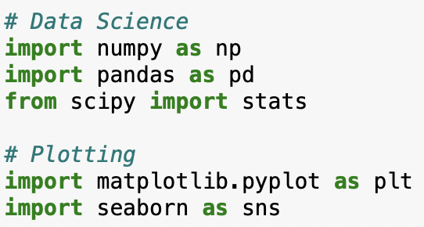

Тепер завантажимо таблицю з оригінальним набором даних.

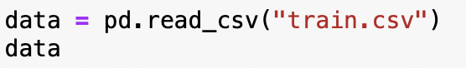

Вона виглядає наступним чином:

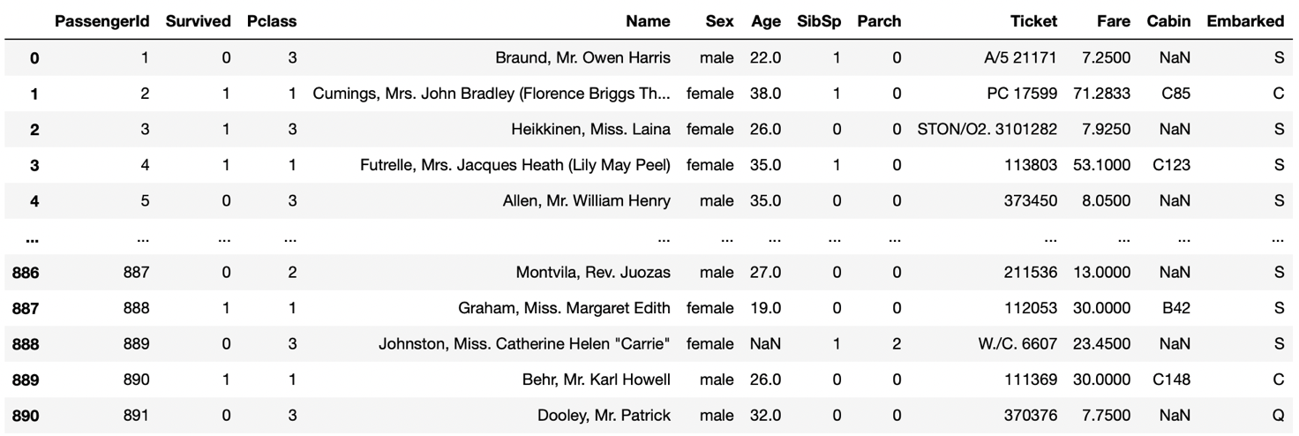

Можна помітити, що в даному наборі є відсутні дані, у тому числі для тих змінних, які будуть використані під час попередньої обробки даних. Можна було б застосувати певні техніки для їх заповнення, але конкретно для нашої задачі автор вважає це недоречним, тому що ідеально це зробити неможливо. Натомість, будь-які дані, природа яких хоча б незначно відрізняється потрібної, нам не допоможуть, а навпаки, негативно вплинуть на коректність визначення нормальності розподілу і тд.

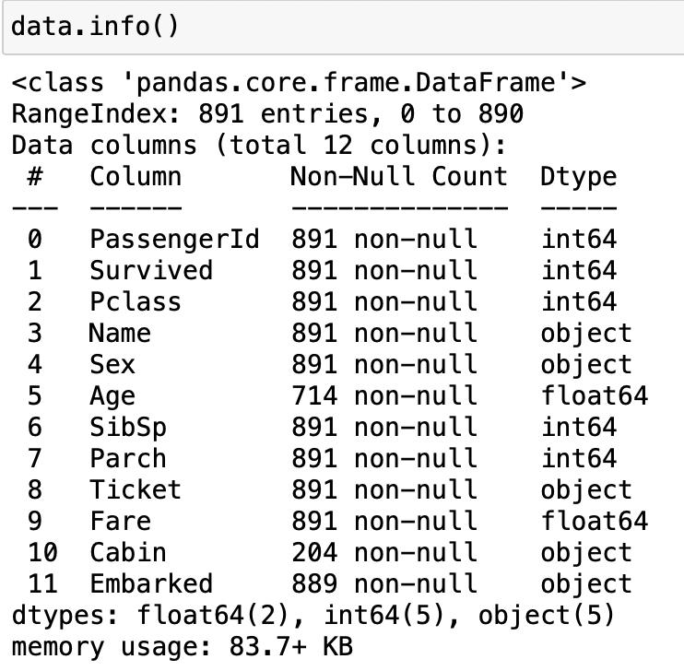

Враховуючи сказане вище та опис змінних у пункті 1, ст.1 приведемо оригінальний набір даних до тієї форми, над якою ми й будемо проводити попередню обробку даних.

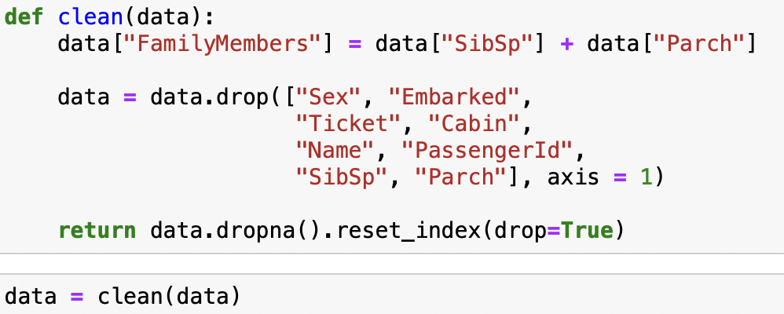

Тепер набір даних виглядає ось так:

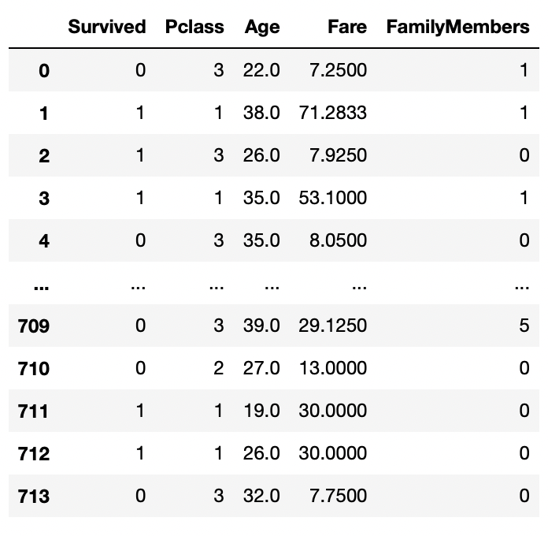

Зауважимо, що отриманий після кількох маніпуляцій набір даних відрізняється від оригінального і вся подальша попередня обробка даних буде стосуватися його, а не оригінального набору. Вся інформація та висновки отримані в результаті даної лабораторної не стосується оригінального набору даних, але автор даної лабораторної роботи і не ставить за задачу виконати попередній аналіз оригінального набору. *Натомість виконується попередній аналіз саме тієї частини набору даних і у тому вигляді, який вказаний у пункті 1, ст.1*

**Pclass**

1. **Класифікація**

Це *скалярна кількісна дискретна* змінна.

1. **Графічне представлення полігону частот**

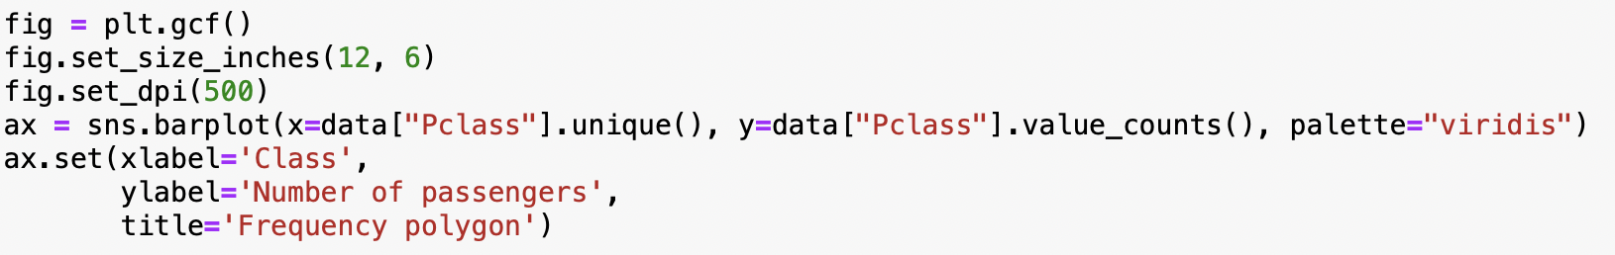 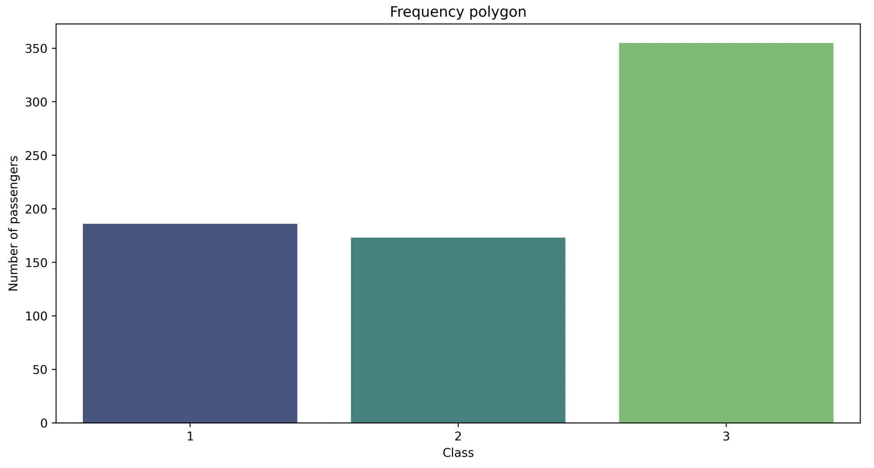

Найбільше кількість пасажирів подорожували 3 класом

1. **Зображення "скринька з вусами"**

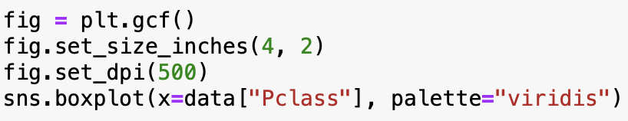

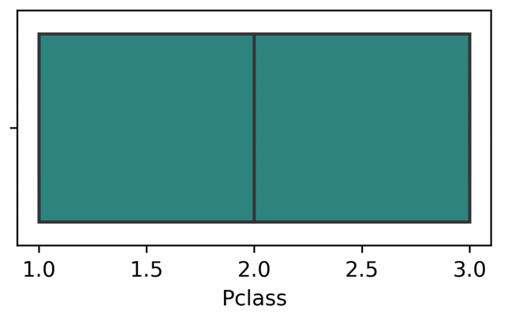

Очевидно, для даної змінної зображення скриньки з вусами не дає багато інформації. «Вуса», що показують перший та третій квартиль помножені на 1,5 інтерквартальної широти збігаються з початком та кінцем «скриньки» відповідно.

1. **Bибіркові значення: мінімального та максимального спостережень вибірки, медіани, квартилів, децилів**

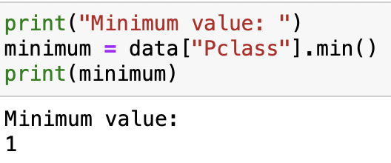 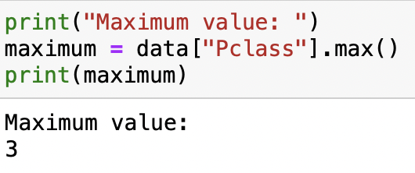 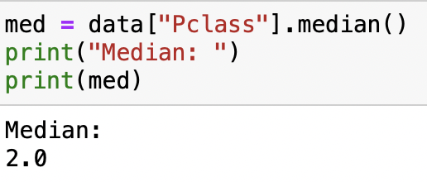

Значення максимального, мінімального елементів та медіани досить очевидні.

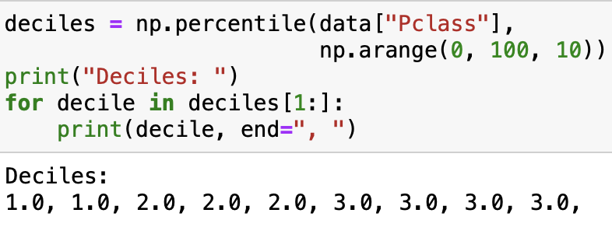

Децилі показані від першого до дев’ятого включно зліва направо.

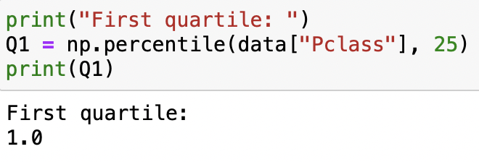 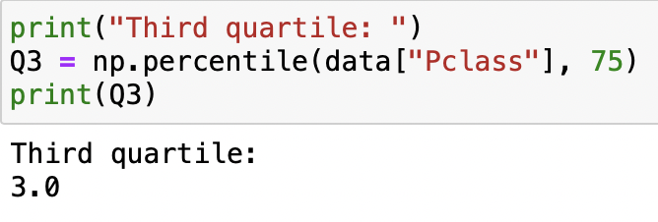

Зауважимо, що другим квартилем (квантилем рівня 0.5) є медіана, яка була підрахована окремо раніше. Окрім того, бачимо, що інформація про квантилі не надто корисна.

1. **Характеристики положення центру значень змінної**

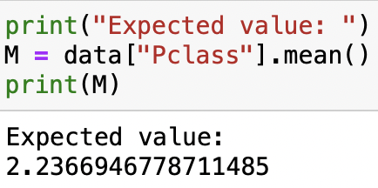

Тут математичне сподівання дорівнює середньому значенню.

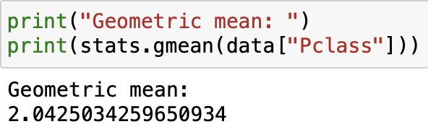 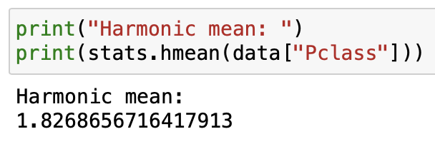

Ні середнє геометричне, ні гармонійне не несуть суттєвої інформації в даному випадку.

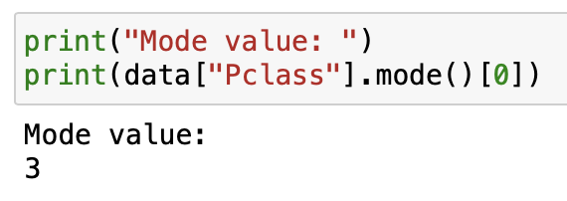

Мода = 3, що було легко побачити ще з полігону частот.

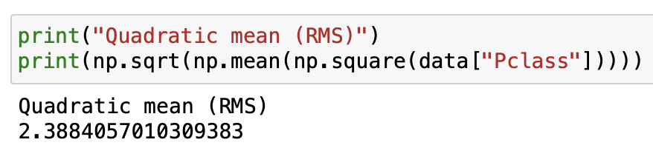

1. **Характеристики розсіювання значень змінної**

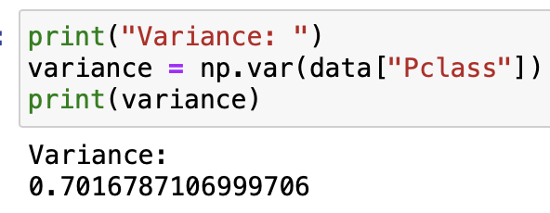

Дисперсія не дорівнює одиниці, але невелика. З цього можна зробити висновок, що міра розсіювання даної величини незначна, але це було зрозуміло і з її визначення, адже вона приймає лише одне із значень [1, 2, 3].

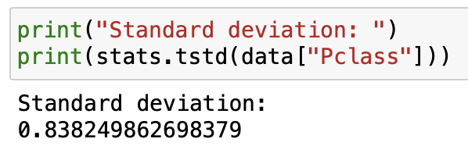

Стандартне відхилення невелике, що теж свідчить про незначну міру розсіювання величини.

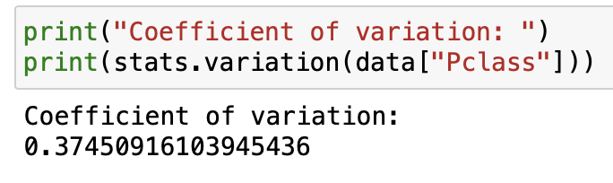

Коефіцієнт варіації підтверджує цей факт, адже він ближче до нуля. (Для порівняння, у констант він дорівнює нулю)

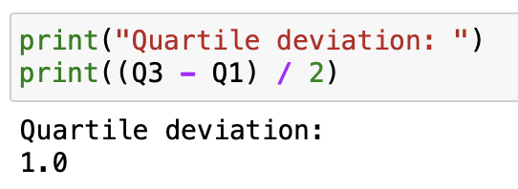

У більшості випадків, величина відхиляється на 1 від свого медіанного значення.

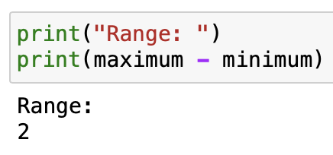

Розмах вибірки 2, що було зрозуміло ще з її визначення.

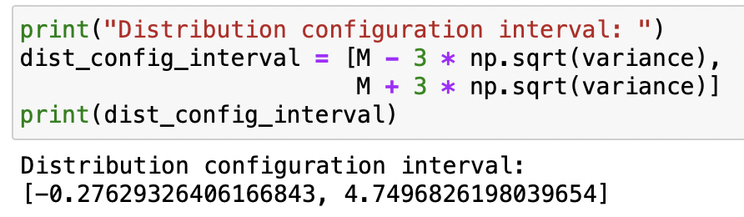

Для даної величини інтервал концентрації

[-0.27629326406166843, 4.7496826198039654]

1. **Аналіз скошеності та гостроверхості розподілу**

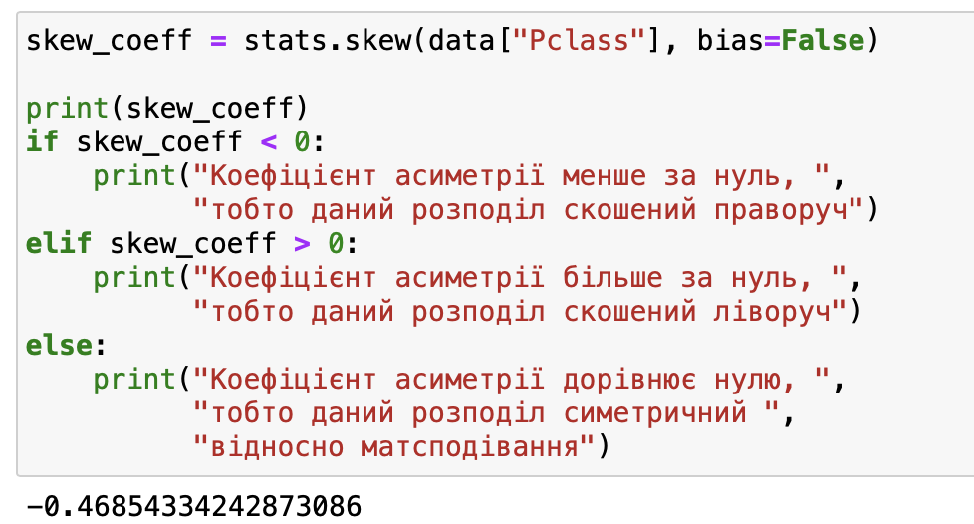

Коефіцієнт асиметрії менше за нуль, тобто даний розподіл скошений праворуч.

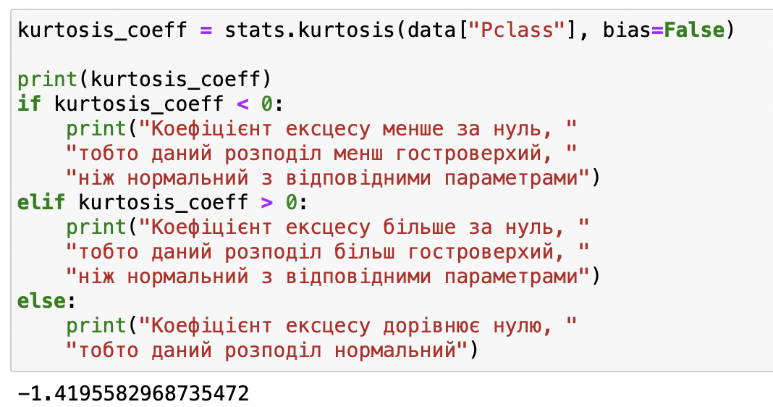

Коефіцієнт ексцесу менше за нуль, тобто даний розподіл менш гостроверхий, ніж нормальний з відповідними параметрами.

1. **З’ясувати чи нормально розподлена змінна**

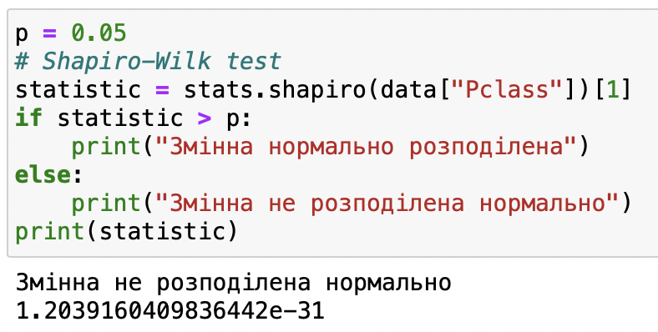

Згідно з тестом на нормальність Шапіро, розподіл змінної зовсім не схожий на нормальний розподіл.

**Age**

1. **Класифікація**

Це *скалярна кількісна неперервна* змінна.

1. **Графічне представлення емпіричної функції щільності**

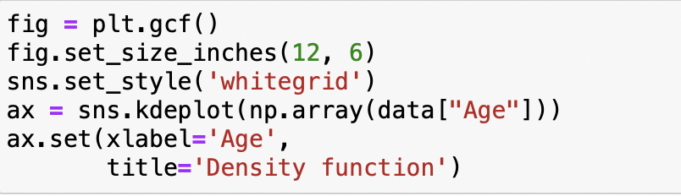

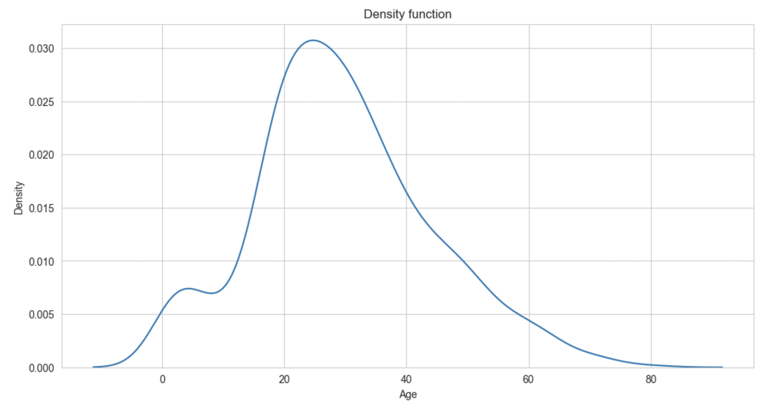

Більшість пасажирів були молодими людьми віком 20 років і більше. Найбільше було людей віку приблизно 25 років. Також на борту були присутні діти, на що вказує локальний максимум приблизно при х=6. Людей похилого віку на борту було не так багато.

1. **Зображення "скринька з вусами"**

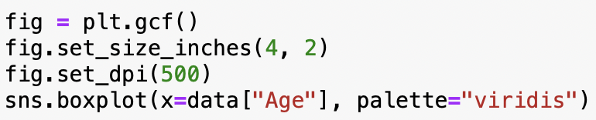

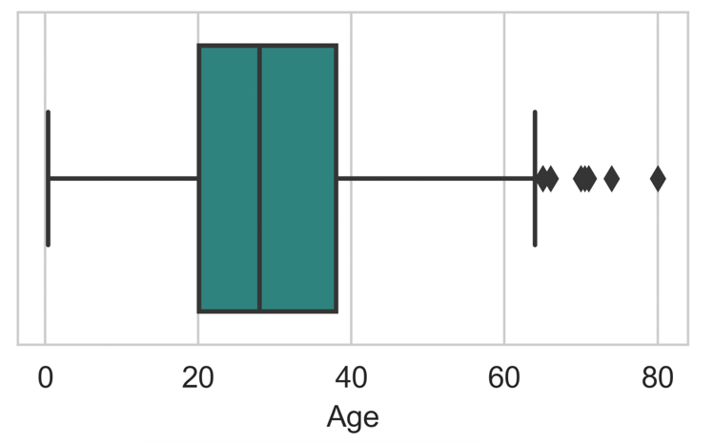

Згідно графіку, значення медіани трохи більше 25 років, перший квартиль = 20, а третій трішки менше 40. Тобто значення даної величини зосереджені на інтервалі [20,40]. Також на графіку видно присутність «outliers», тобто аномальних значень: вік окремих пасажирів міг бути досить «поважним» (навіть досягати 80 років), але це одичні випадки.

1. **Bибіркові значення: мінімального та максимального спостережень вибірки, медіани, квартилів, децилів**

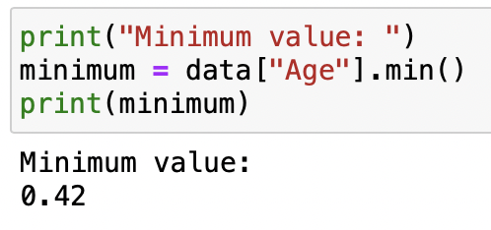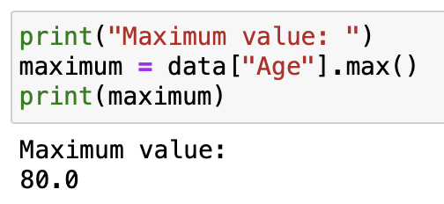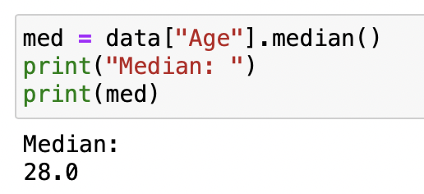

Значення максимального, мінімального елементів та медіани підтверджують інформацію, яку ми отримали з останнього графіку. Окрім того, ми знаємо точне значення медіани і те, що на борту були діти віком до півроку.

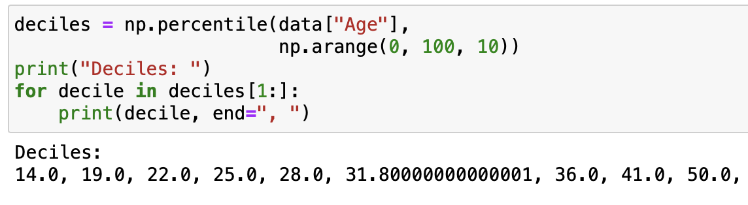

Децилі показані від першого до дев’ятого зліва направо.

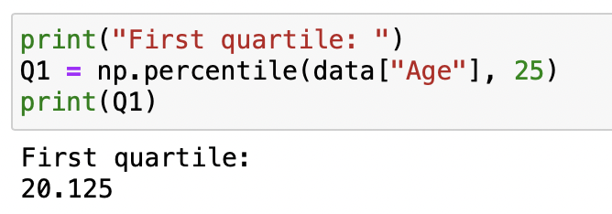 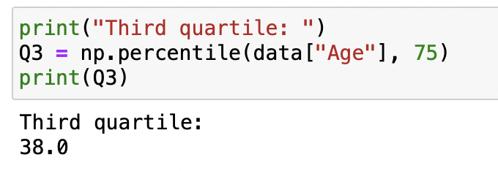

Точне значення першого квартилю 20.125. Зауважимо, що другим квартилем (квантилем рівня 0.5) є медіана, яка була підрахована окремо раніше.

1. **Характеристики положення центру значень змінної**

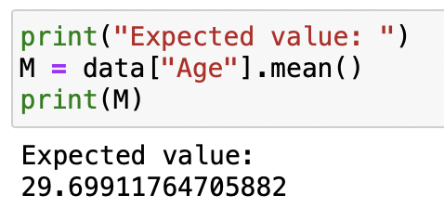

Тут математичне сподівання каже, що в середньому вік пасажирів був приблизно 30 років.

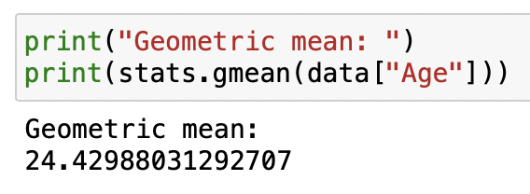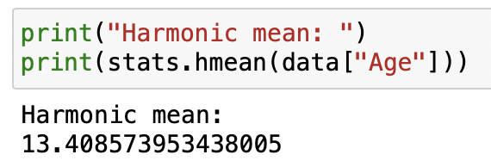

Ні середнє геометричне, ні гармонійне не несуть суттєвої інформації в даному випадку.

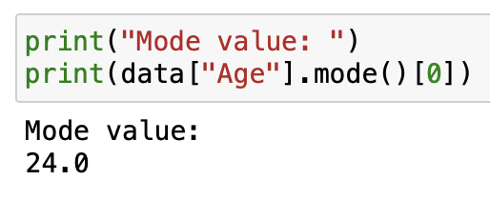

На борту було найбільше людей саме віку 24 роки.

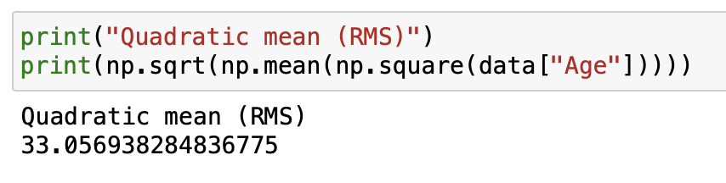

1. **Характеристики розсіювання значень змінної**

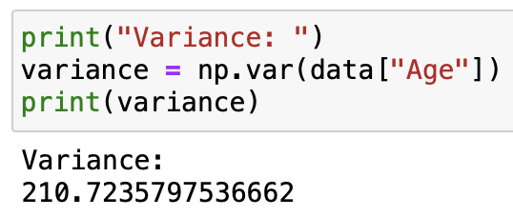

Дисперсія значна, порівняно з середніми значеннями змінної, що скоріш за все свідчить про сильну міру розсіювання даної випадкової величини. Імовірно, не останню роль тут зіграли аномалії.

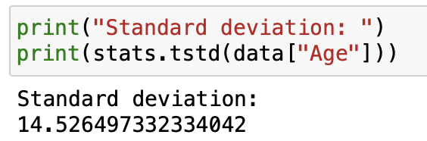

Стандартне відхилення достатньо велике, що підтверджує наше попереднє припущення на основі значення дисперсії.

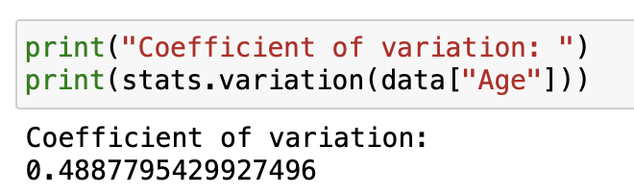

Коефіцієнт варіації близький до 0.5, свідчить про те, що стандартне відхилення дорівнює майже половині математичного сподівання, тобто величина сильно відхиляється від свого середнього значення.

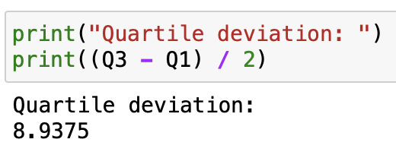

У більшості випадків, величина відхиляється приблизно на 9 одиниць від свого медіанного значення.

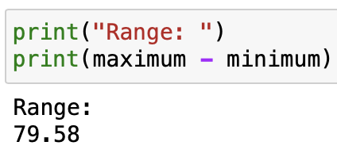

Розмах вибірки майже 80 років.

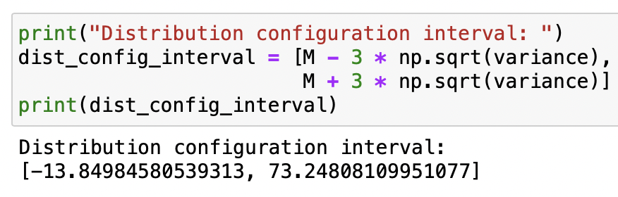

Для даної величини інтервал концентрації

[-13.84984580539313, 73.24808109951077]

1. **Аналіз скошеності та гостроверхості розподілу**

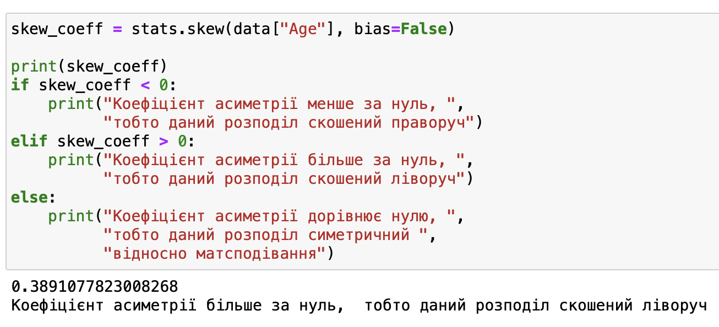

Коефіцієнт асиметрії більше за нуль, тобто даний розподіл скошений ліворуч.

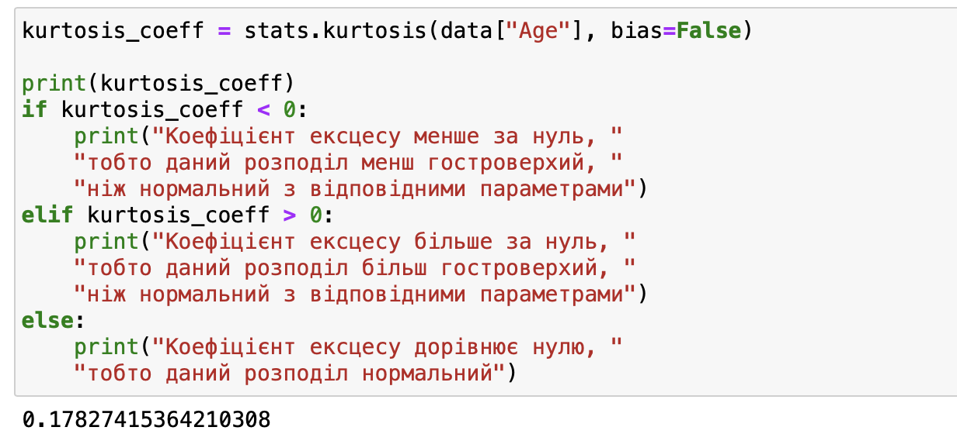

Коефіцієнт ексцесу більше за нуль, тобто даний розподіл більш гостроверхий, ніж нормальний з відповідними параметрами.

1. **З’ясувати чи нормально розподлена змінна**

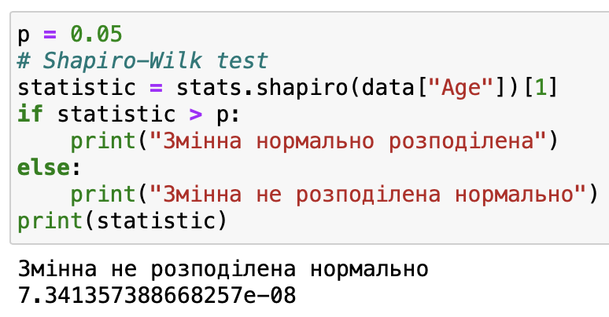

Згідно з тестом на нормальність Шапіро, величина не розподілена нормально

**Fare**

1. **Класифікація**

Це *скалярна кількісна неперервна* змінна.

1. **Графічне представлення емпіричної функції щільності**

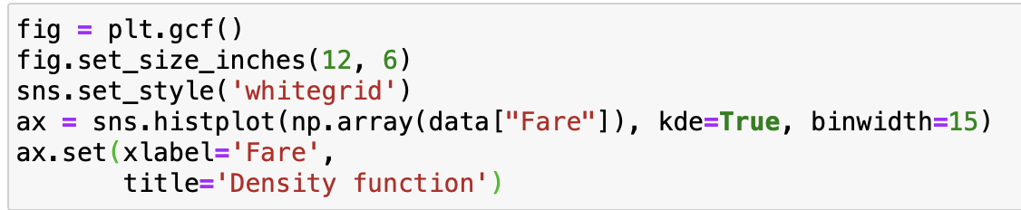

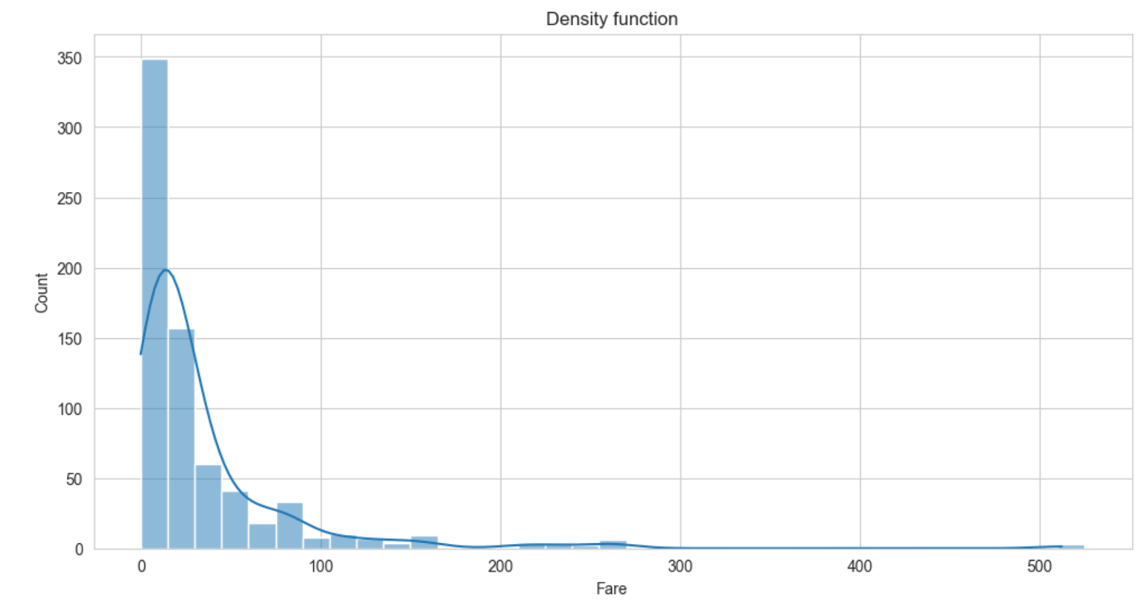

Більшість пасажирів платили близько 10 доларів за білет, були й такі, які нічого не заплатили, але ціна деяких білетів була більше 200 і навіть 500! Ціна білету в 500 доларів скоріш за все аномальна (за таку ціну пасажира повинні були спасати не у шлюпці, а яхтою).

1. **Зображення "скринька з вусами"**

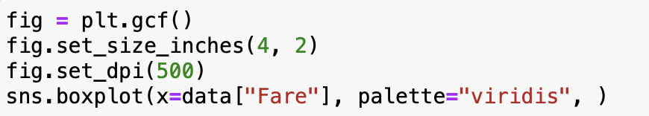

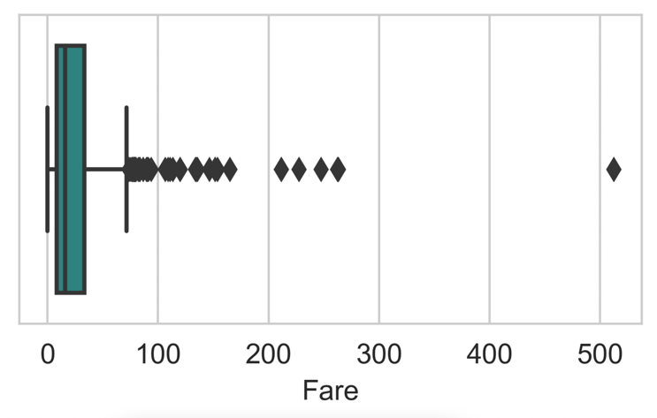

Згідно графіку, значення медіани трохи більше 10 доларів за білет, що ближче до першого квартилю, аніж до третього. Мінімальна ціна білету 0. Графік очевидно підтверджує наявність аномальних спостережень, ціну білету більше 100 можна з впевненістю вважати аномальною.

1. **Bибіркові значення: мінімального та максимального спостережень вибірки, медіани, квартилів, децилів**

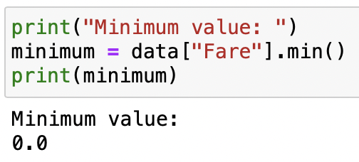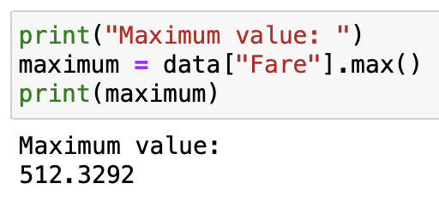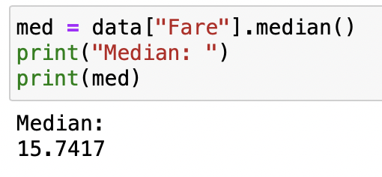

Значення максимального, мінімального елементів та медіани підтверджують інформацію, яку ми отримали з останнього графіку. Окрім того, ми знаємо точне значення медіани.

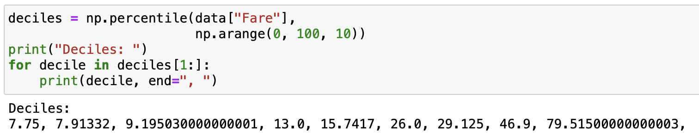

Децилі показані від першого до дев’ятого зліва направо.

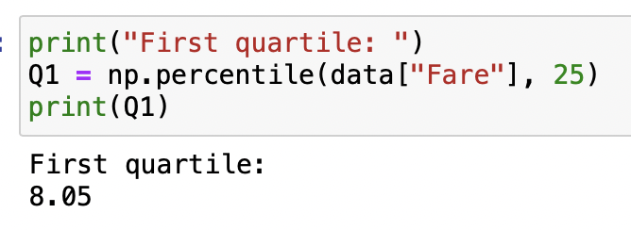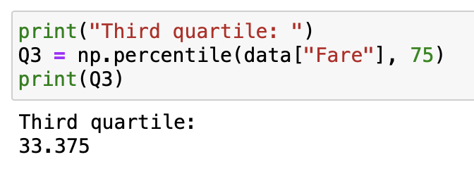

Точне значення першого квартилю 8.05, а третього 33.375. Зауважимо, що другим квартилем (квантилем рівня 0.5) є медіана, яка була підрахована окремо раніше.

1. **Характеристики положення центру значень змінної**

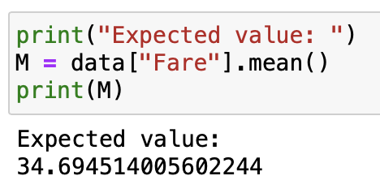

Тут математичне сподівання каже, що в середньому ціна білету була більше 30 доларів, хоча на це значення сильно вплинула наявність аномальних спостережень.

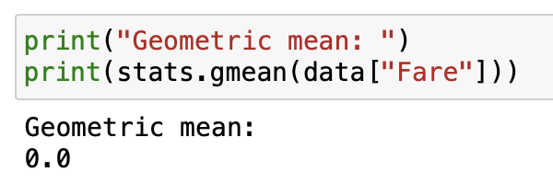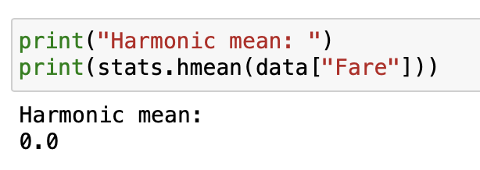

Середнє геометричне та середнє гармонійне рівню нулю тоді, коли хоча б одне із спостережень дорівнює нулю (або у присутні від’ємні значення), за їх означенням. У нашому випадку це тому що мінімальне значення було 0.

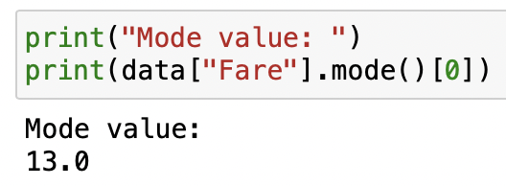

Найпоширеніша ціна на білет 13 доларів США.

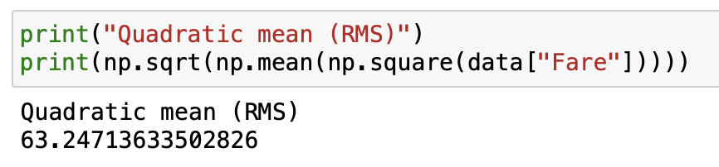

1. **Характеристики розсіювання значень змінної**

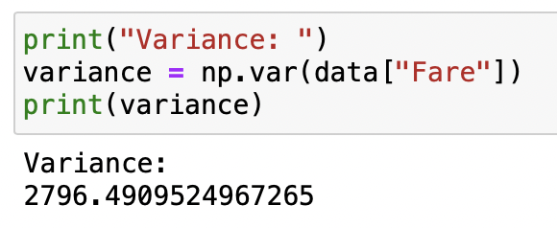

Значення дисперсії величезне. Велика кількість аномалій призвела до значної міри розсіювання.

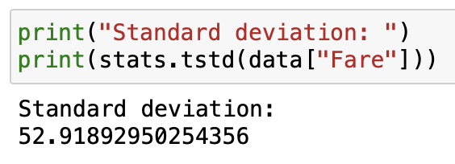

Стандартне відхилення достатньо велике, що підтверджує сказане вище.

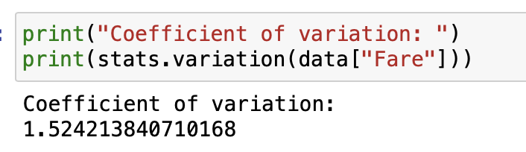

Коефіцієнт варіації близький до 1.5, свідчить про те, що стандартне відхилення майже в тричі більше за математичного сподівання, тобто величина сильно відхиляється від свого середнього значення.

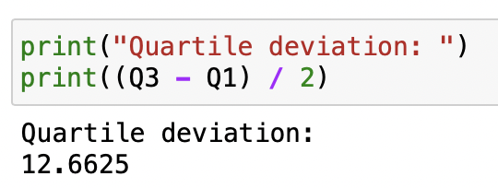

У більшості випадків, величина відхиляється приблизно на 12 одиниць від свого медіанного значення. Очевидно, дана характеристика більш стійка до аномальних спостережень.

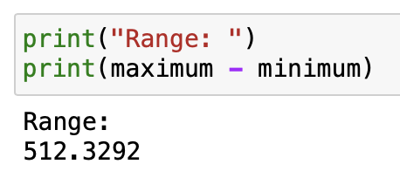

Розмах вибірки більше за 500 одиниць.

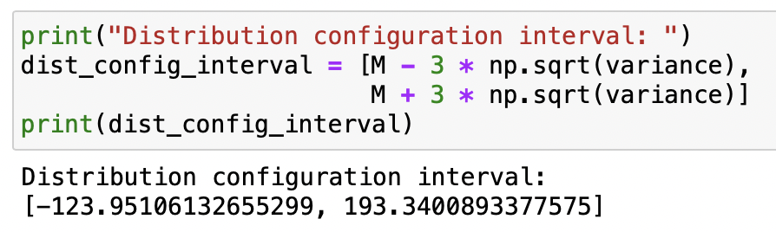

Для даної величини інтервал концентрації

[-13.84984580539313, 73.24808109951077]

1. **Аналіз скошеності та гостроверхості розподілу**

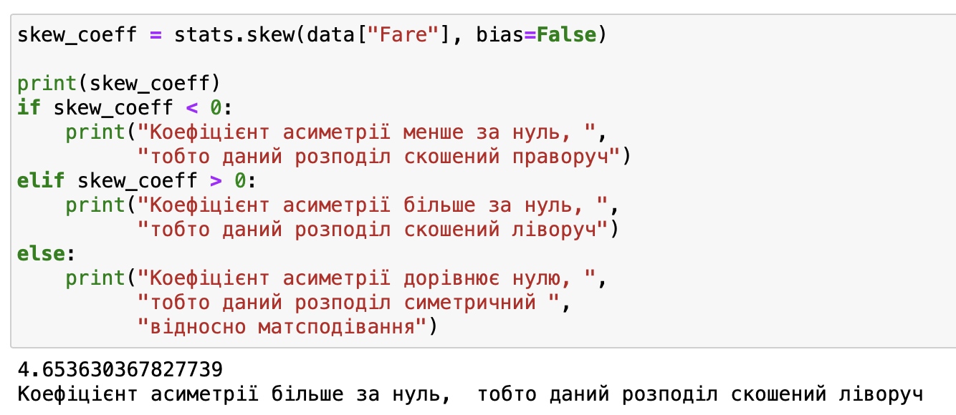

Коефіцієнт асиметрії більше за нуль, тобто даний розподіл скошений ліворуч, причому асиметрія досить значна.

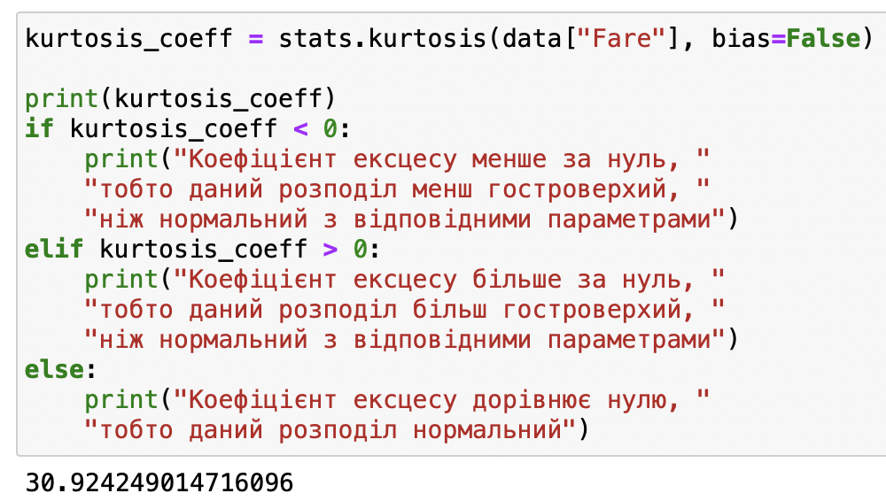

Коефіцієнт ексцесу більше за нуль, тобто даний розподіл більш гостроверхий, ніж нормальний з відповідними параметрами.

1. **З’ясувати чи нормально розподлена змінна**

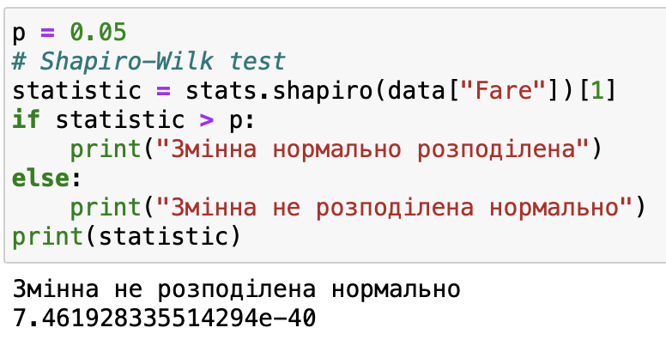

Згідно з тестом на нормальність Шапіро, величина не розподілена нормально

**FamilyMembers**

1. **Класифікація**

Це *скалярна кількісна дискретна* змінна.

1. **Графічне представлення полігону частот**

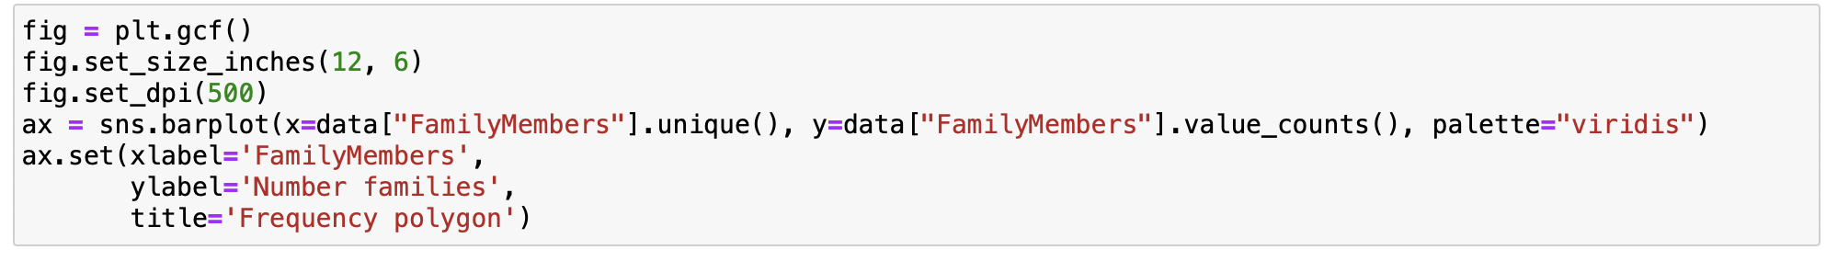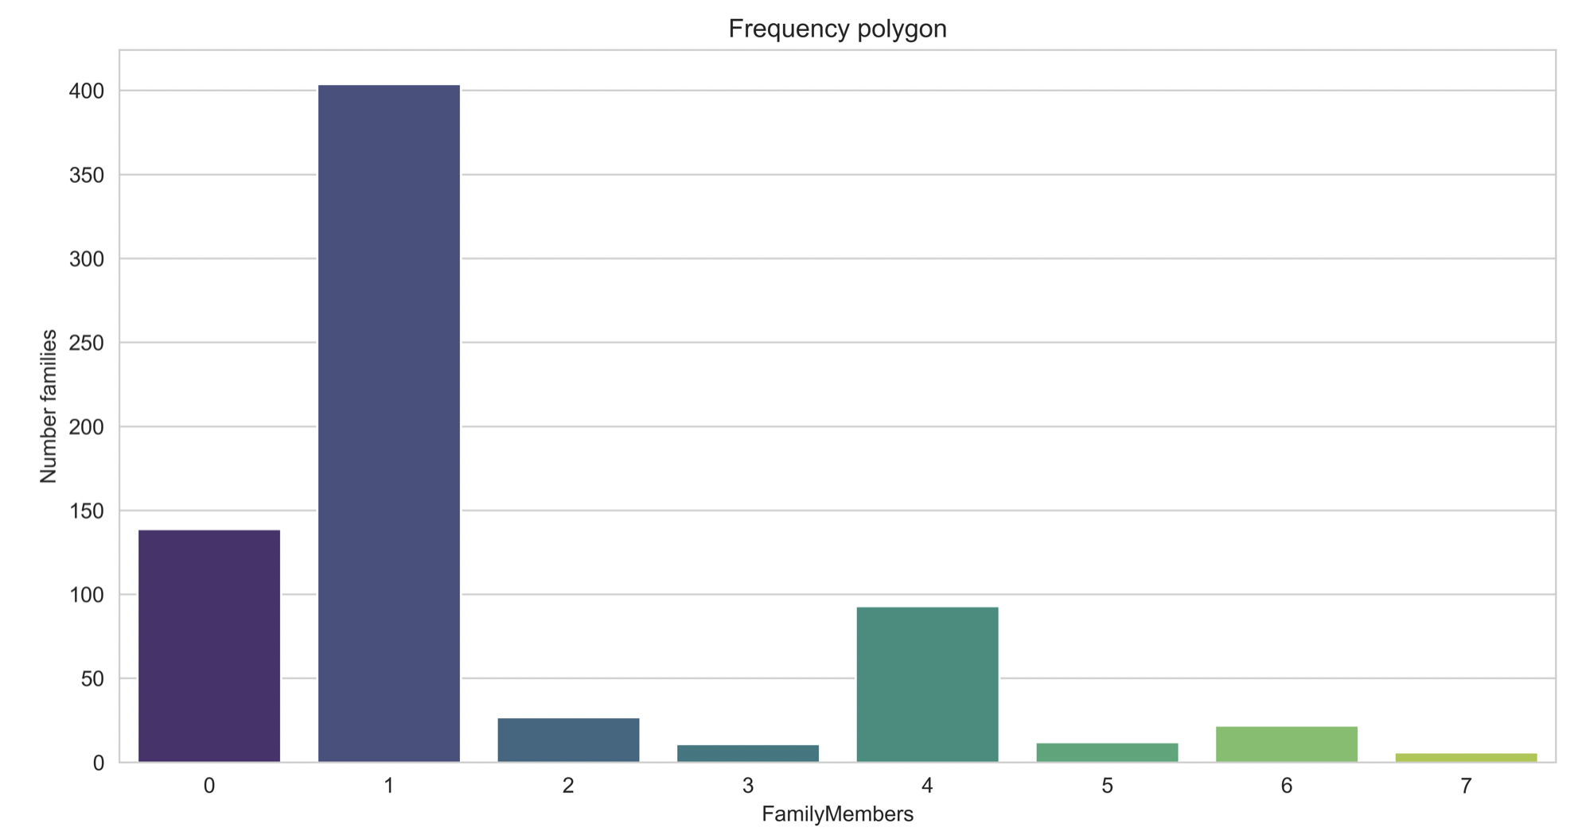

Більшість пасажирів мало ще одного члена сім’ї/подружжя на борту. Також значна кількість пасажирів подорожувала самостійно. Цікаво, що більше пасажирів мало 4 інших члени сім’ї на борту чатсіше, ніж інше число. Можливо, це пов’язано з таким явищем як Nuclear family або ж недостатньо великою вибіркою.

1. **Зображення "скринька з вусами"**

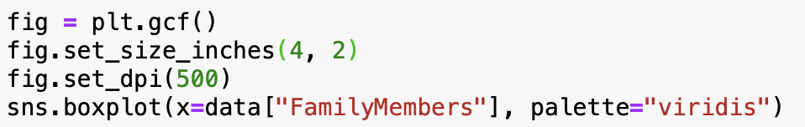

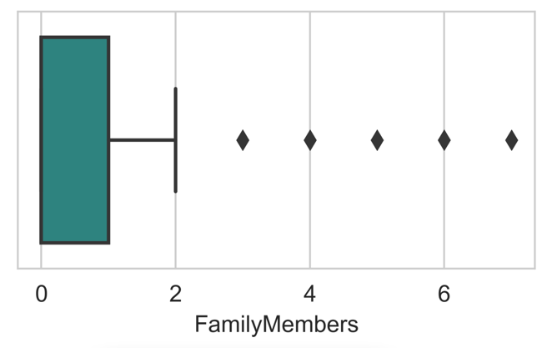

Згідно графіку, значення медіани збігається з лівим боком скриньки, а спостереження з кількістю членів сім’ї більше двох вважаються аномальними.

1. **Bибіркові значення: мінімального та максимального спостережень вибірки, медіани, квартилів, децилів**

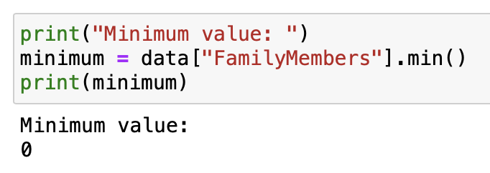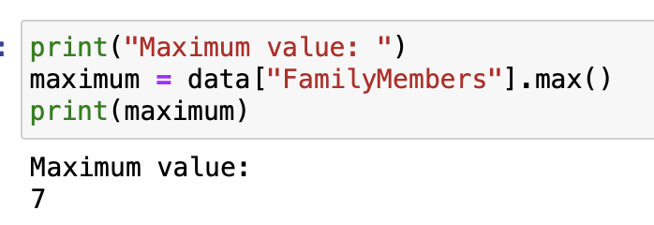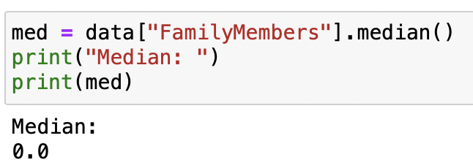

Згідно із значеннями мінімального, максимального спостережень кількість членів сім’ї на борту була від 0 до 7. Точне значення медіани підтверджує інформацію з попереднього графіку.

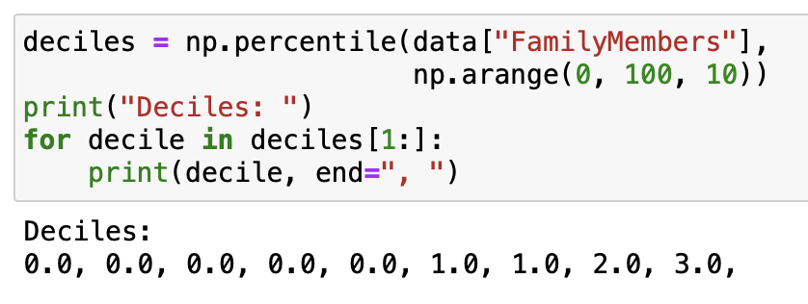

Децилі показані від першого до дев’ятого зліва направо.

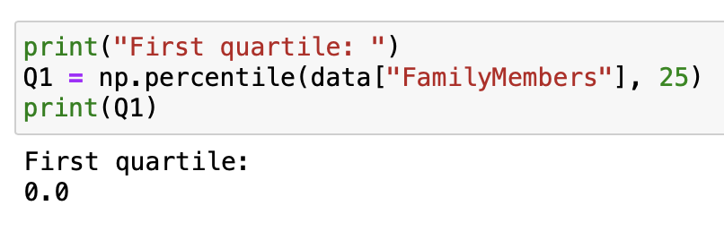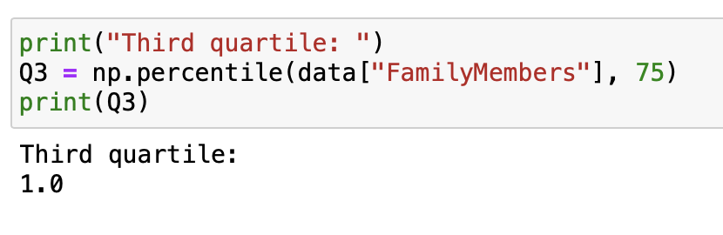

Зауважимо, що другим квартилем (квантилем рівня 0.5) є медіана, яка була підрахована окремо раніше.

1. **Характеристики положення центру значень змінної**

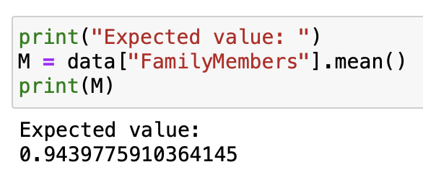

Тут математичне сподівання каже, що в середньому пасажири мали ще одного члена сім’ї на борту.

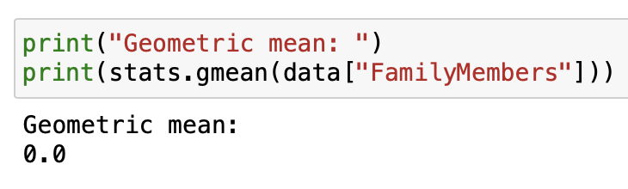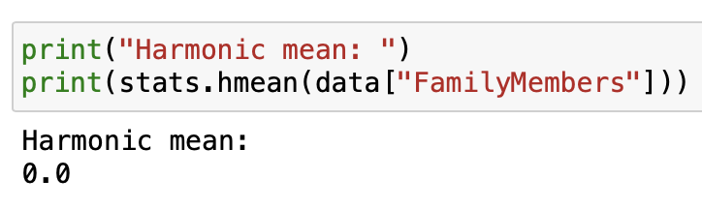

Середнє геометричне та середнє гармонійне рівню нулю тоді, коли хоча б одне із спостережень дорівнює нулю (або у присутні від’ємні значення), за їх означенням. У нашому випадку це тому що мінімальне значення було 0.

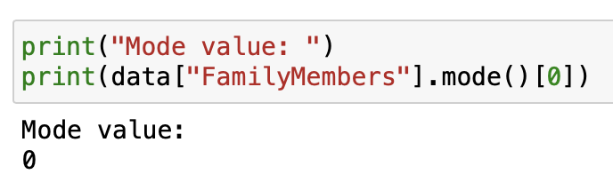

Більшість пасажирів подорожувала самостійно.

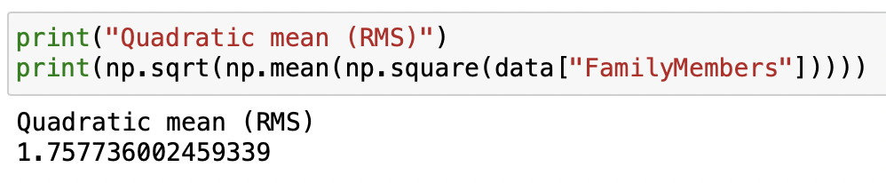

1. **Характеристики розсіювання значень змінної**

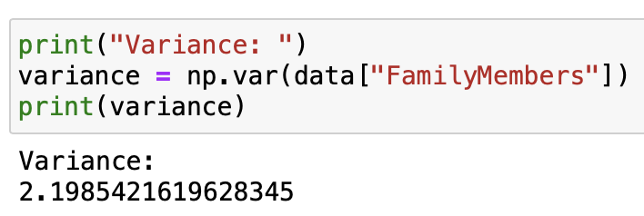

Значення дисперсії здається невеликим, але про міру розсіювання точніше можна буде сказати порівнявши її з математичним сподіванням.

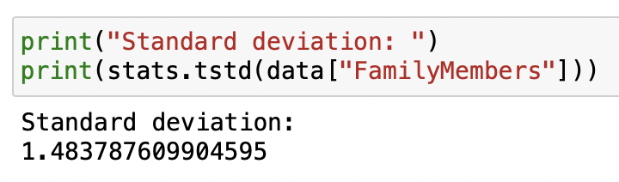

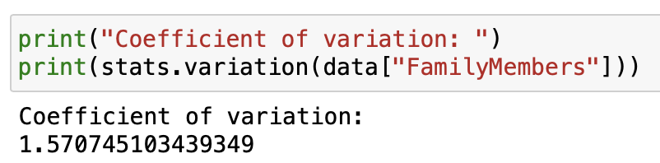

Коефіцієнт варіації близький до 1.5, свідчить про те, що стандартне відхилення майже в тричі більше за математичного сподівання, тобто величина сильно відхиляється від свого середнього значення.

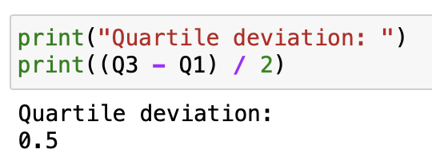

У більшості випадків, величина відхиляється приблизно на 0.5 одиниць від свого медіанного значення.

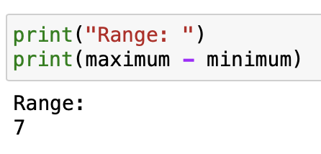

Розмах вибірки 7.

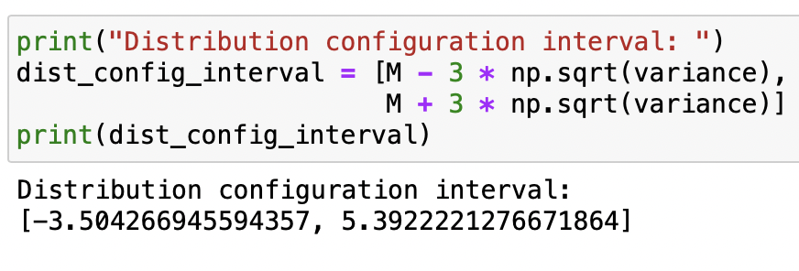

Для даної величини інтервал концентрації

[-3.504266945594357, 5.3922221276671864]

1. **Аналіз скошеності та гостроверхості розподілу**

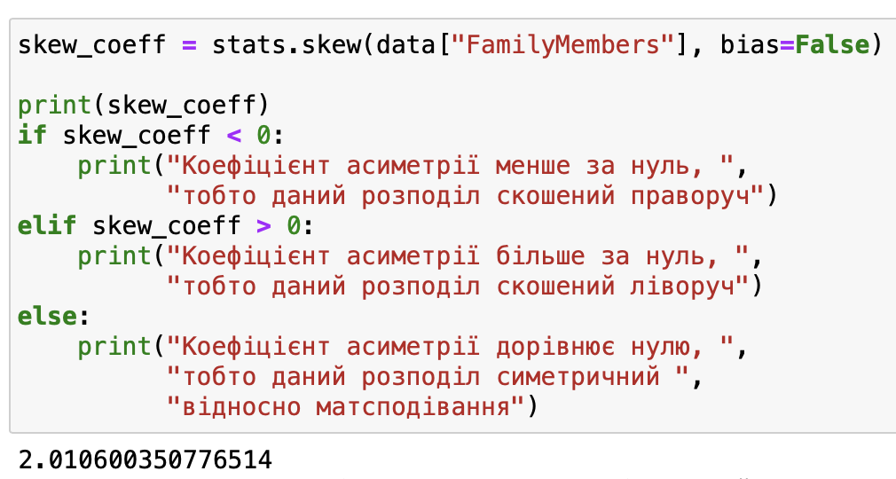

Коефіцієнт асиметрії більше за нуль, тобто даний розподіл скошений ліворуч.

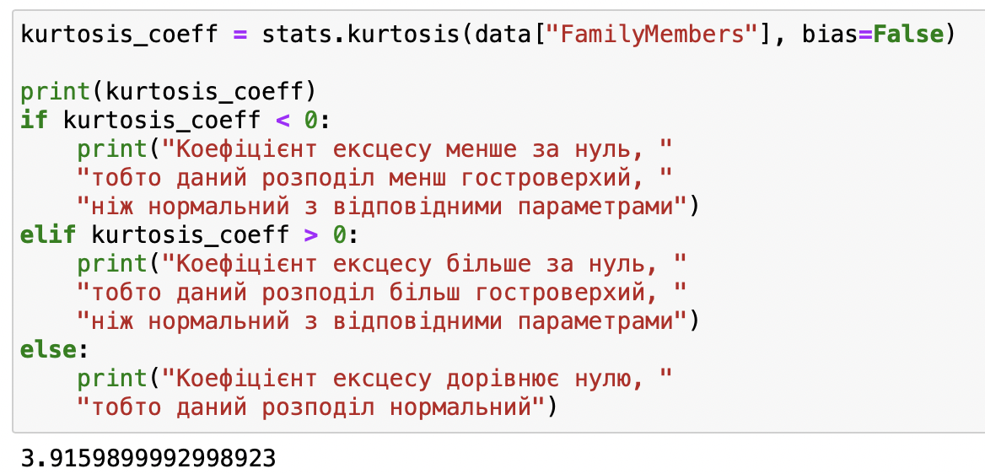

Коефіцієнт ексцесу більше за нуль, тобто даний розподіл більш гостроверхий, ніж нормальний з відповідними параметрами.

1. **З’ясувати чи нормально розподлена змінна**

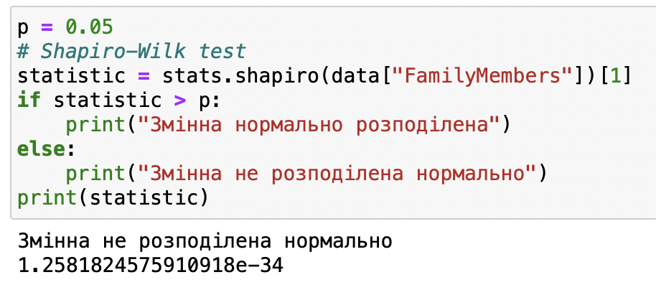

Згідно з тестом на нормальність Шапіро, величина не розподілена нормально

**Survived**

1. **Класифікація**

Взагалі то це якісна номінальна категоризована змінна, але в даному випадку ми будемо розглядати так зване "one-hot" представлення категоризованої змінної. Оскільки вона набуває лише одного з двох значень, набір даних використовує її представлення в бінарному вигляді. З таким представленням ми й будемо працювати. Варто зазначити, що деякі характеристики імовірно буде важко ітерпретувати для цієї змінної, адже вона має якісну, а не кількісну природу.

1. **Графічне представлення полігону частот**

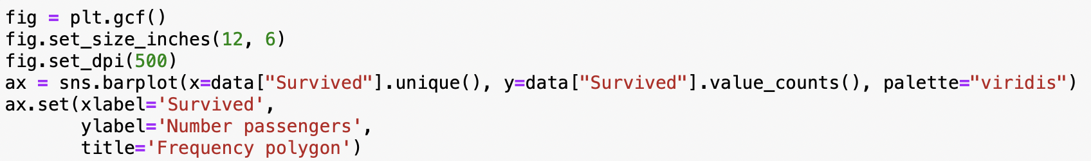

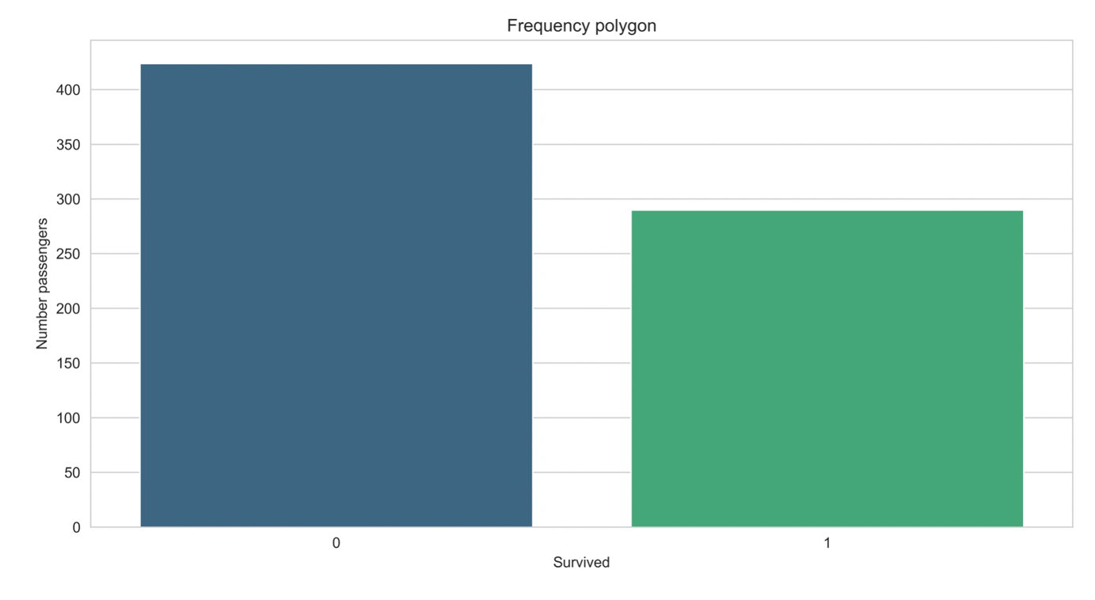

Хоча більшість пасажирів з даного набору даних не вижили, розподіл змінної можна вважати більш-менш рівномірним.

1. **Зображення "скринька з вусами"**

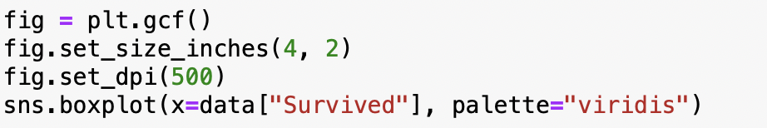

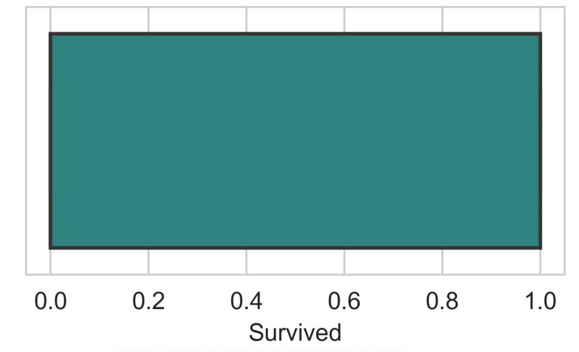

Цей графік взагалі не несе корисної інформації, але цього треба було очікувати.

1. **Bибіркові значення: мінімального та максимального спостережень вибірки, медіани, квартилів, децилів**

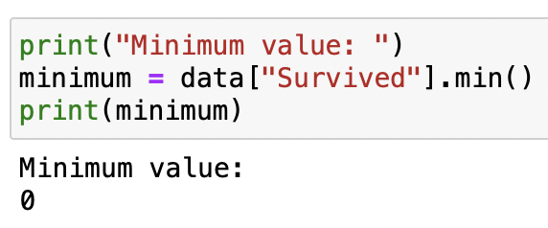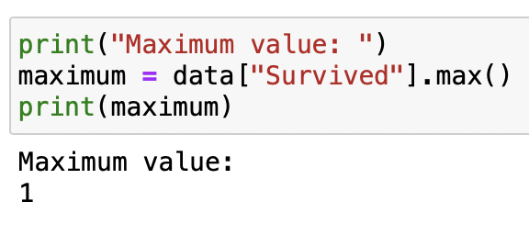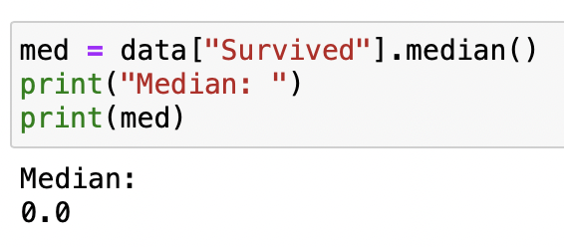

Тут коментарі теж будуть зайвими.

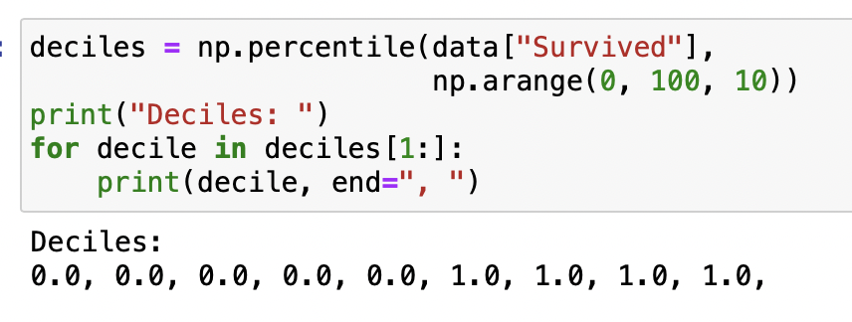

Децилі показані від першого до дев’ятого зліва направо.

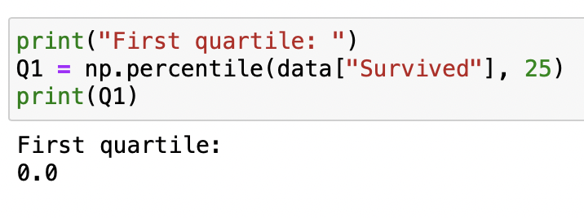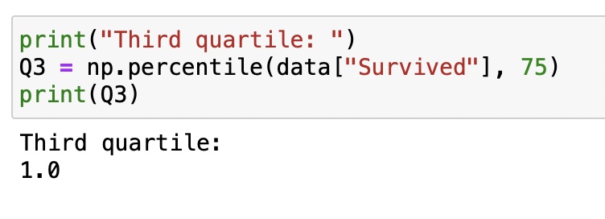

Зауважимо, що другим квартилем (квантилем рівня 0.5) є медіана, яка була підрахована окремо раніше.

1. **Характеристики положення центру значень змінної**

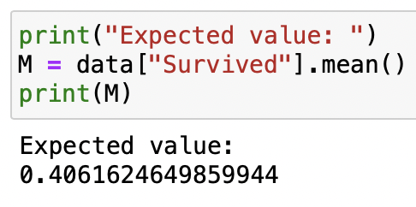

Тут математичне сподівання можна інтерпретувати, що вижило близько 40% пасажирів.

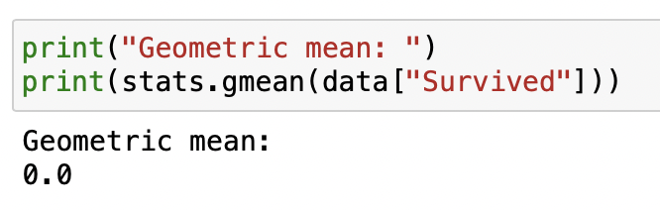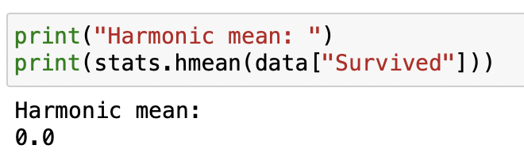

Середнє геометричне та середнє гармонійне рівню нулю тоді, коли хоча б одне із спостережень дорівнює нулю (або у присутні від’ємні значення), за їх означенням. У нашому випадку це тому що мінімальне значення було 0.

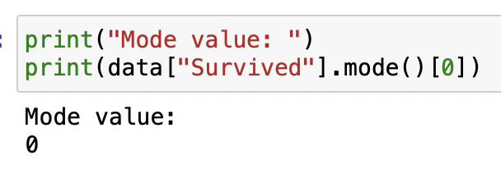

Більшість пасажирів не вижила.

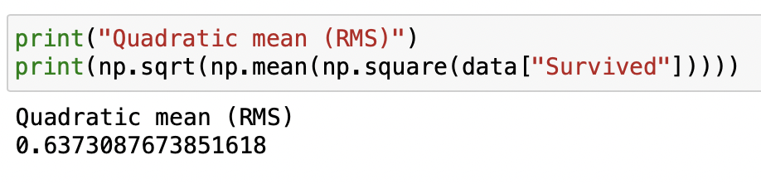

1. **Характеристики розсіювання значень змінної**

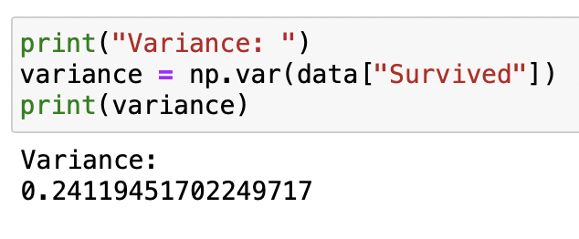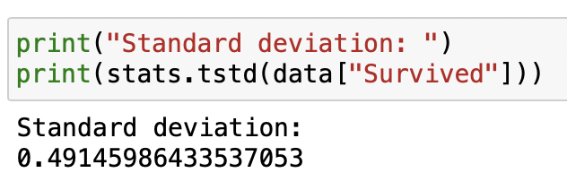

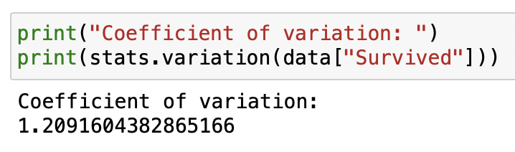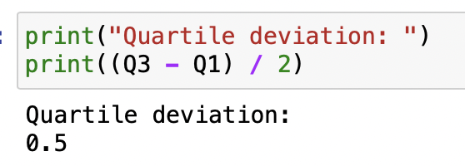

Міра розсіювання невелика, але ця інформація не несе користі

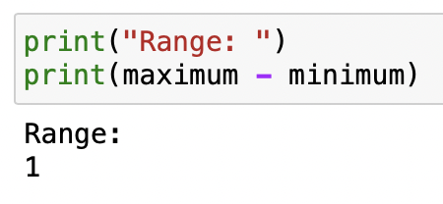

Розмах вибірки 1.

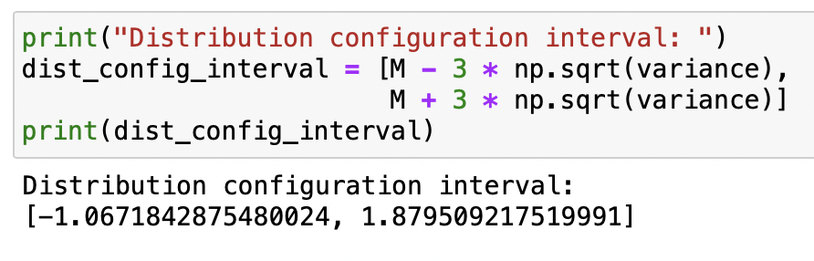

Для даної величини інтервал концентрації

[-1.0671842875480024, 1.879509217519991]

1. **Аналіз скошеності та гостроверхості розподілу**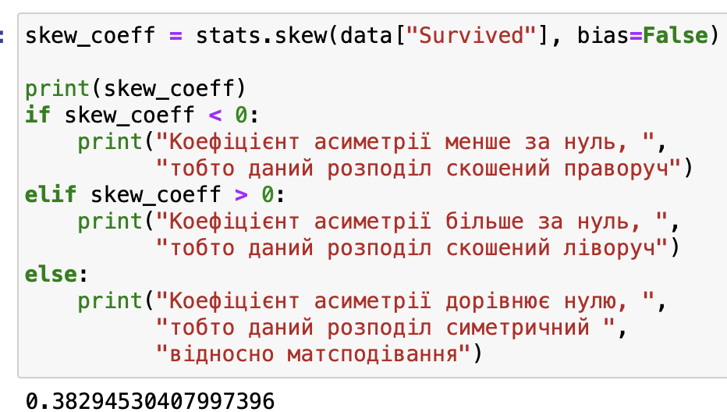

Коефіцієнт асиметрії більше за нуль, тобто даний розподіл скошений ліворуч.

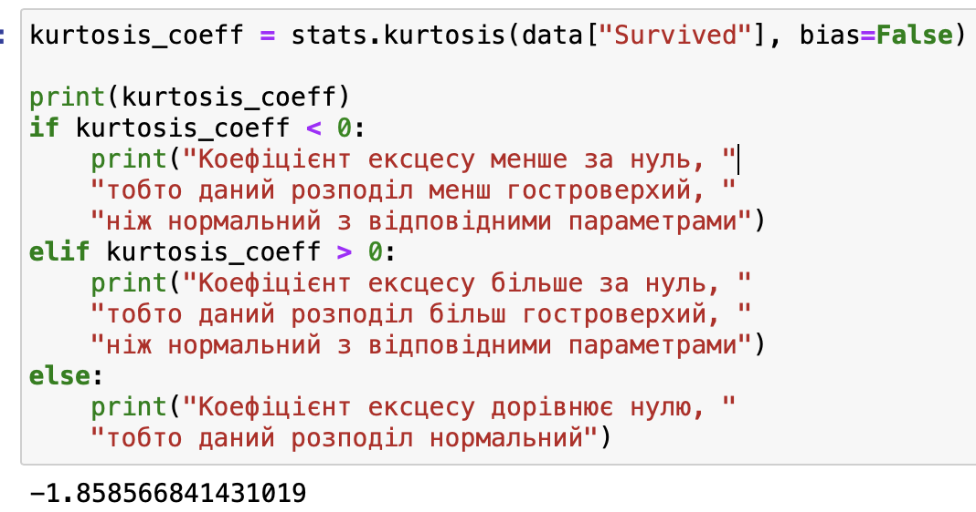

Коефіцієнт ексцесу менше за нуль, тобто даний розподіл менш гостроверхий, ніж нормальний з відповідними параметрами.

1. **З’ясувати чи нормально розподлена змінна**

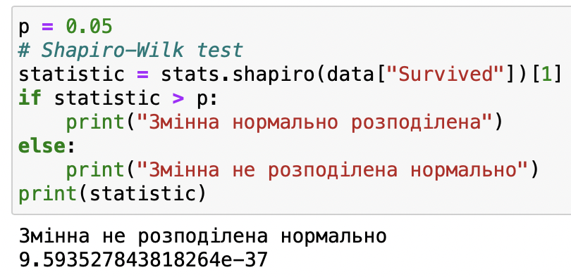

Згідно з тестом на нормальність Шапіро, величина не розподілена нормально

**Додаткові процедури попереднього аналізу**

 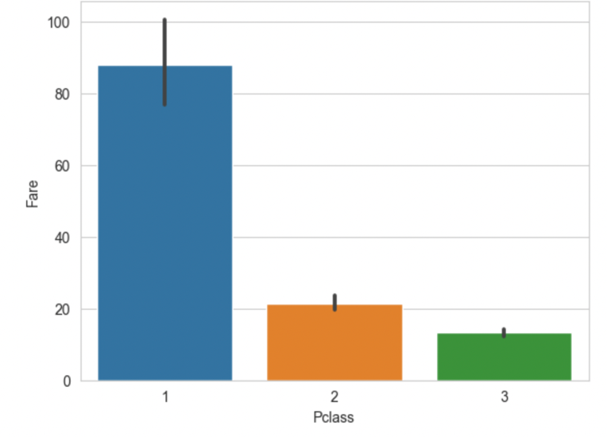

Квитки на перший клас коштували дорожче всього, близько ста доларів США. Квитки на другий клас були значно дешевшими, близько 20, а найменша ціна була на квитки третього класу

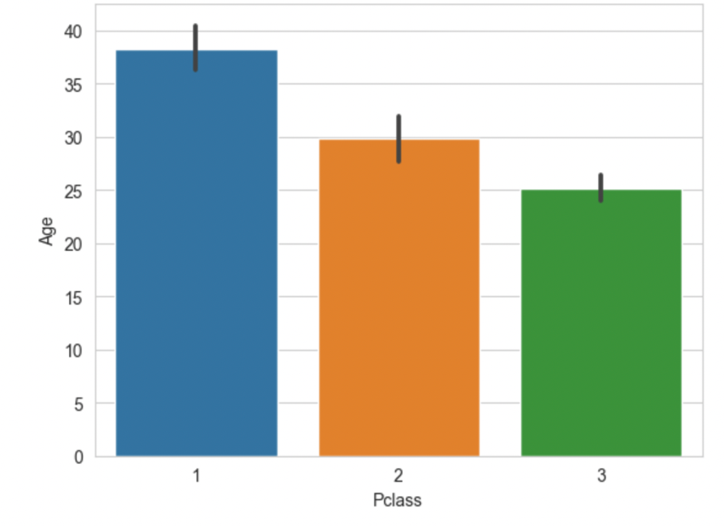

Першим класом подорожували люди похилого віку, скоріш за все інтелігенція того часу.



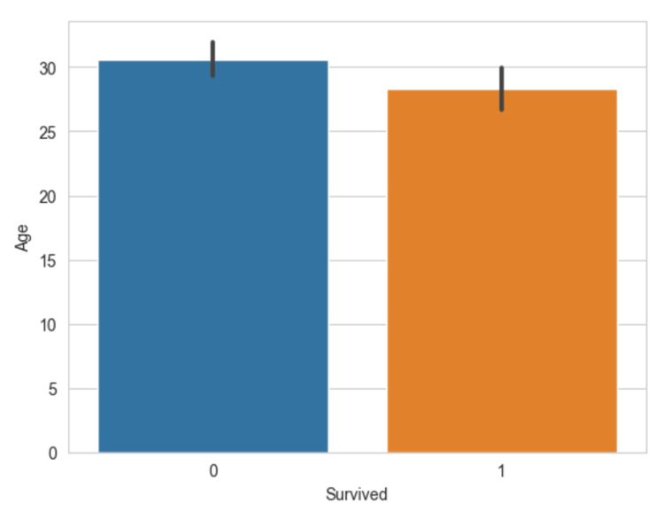

Пасажири молодшого віку мали трохи більшу імовірність вижити: імовірно це пов’язано з тим, що спочатку спасали дітей і жінок.

 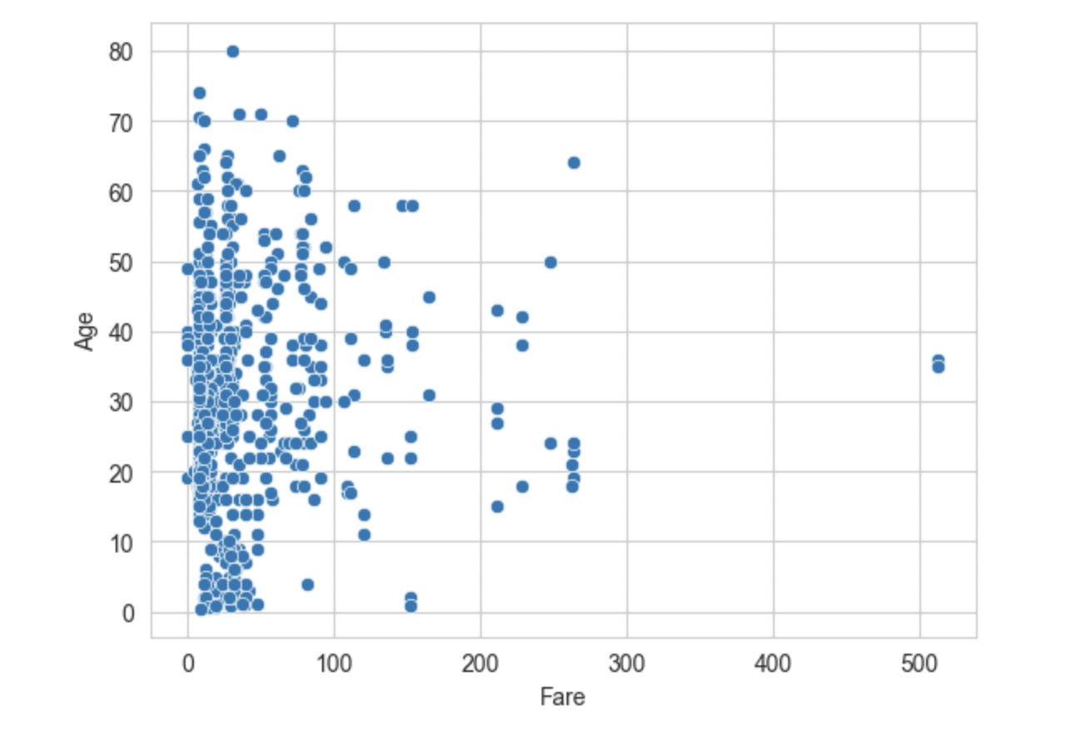

Зв’язок між віком та вартістю білету не настільки тісний, але з графік видно, що квитки дорожче 50 доларів купували старші люди. Також цей графік наглядно ілюструє, що більшість людей купувала не дорогі квитки.

# **Висновки**

Я провів попередній аналіз,кожна зі змінних була графічно представлена різними способами візуального представлення (емпірична функція щільності та «скринька з вусами»).

Аналіз даного набору даних показав, що більшість пасажирів були молодого віку трохи більше 20 років, подорожували третім класом, квитки на який коштували недорого, близько 10 доларів США та мали на борту з собою що одного члена сім’ї. Також зустрічалися люди похилого віку так діти, представники вищих верств населення, що подорожували 1 та 2 класами. Люди похилого віку зазвичай походили з вищих верств населення, адже подорожували першим класом, квитку на який коштували дорожче. На жаль, більша частина з них не вижили, але у молодих людей, імовірно, була більша імовірність врятуватися.

Для кожної зі змінних було підраховано основні характеристики положення центру значень та розсіювання значень та проведений аналіз скошеності та гостроверхості розподілу.

Дані, отримані при попередньому аналізі, можуть бути використані в подальшому аналізі даного набору даних під час наступних лабораторних робіт.

Робота з мовою програмування “Python” і відповідними програмними пакетами була зручною та простою. До плюсів можна віднести зрозумілу документацію, ефективну роботу та багатий вибір засобів для ілюстрацій.

# **Додаток. Програмна реалізація**

# Data Science

import numpy as np

import pandas as pd

from scipy import stats

# Plotting

import matplotlib.pyplot as plt

import seaborn as sns

data = pd.read_csv("train.csv")

data.info()

def clean(data):

data["FamilyMembers"] = data["SibSp"] + data["Parch"]

data = data.drop(["Sex", "Embarked",

"Ticket", "Cabin",

"Name", "PassengerId",

"SibSp", "Parch"], axis = 1)

return data.dropna().reset_index(drop=True)

data = clean(data)

# Pclass

# 2. Графічне представлення емпіричної функції щільності / полігону частот

fig = plt.gcf()

fig.set_size_inches(12, 6)

fig.set_dpi(500)

ax = sns.barplot(x=data["Pclass"].unique(), y=data["Pclass"].value_counts(), palette="viridis")

ax.set(xlabel='Class',

ylabel='Number of passengers',

title='Frequency polygon')

# 3. Зображення "скринька з вусами"

fig = plt.gcf()

fig.set_size_inches(4, 2)

fig.set_dpi(500)

print(sns.boxplot(x=data["Pclass"], palette="viridis"))

# Age

# 2. Графічне представлення емпіричної функції щільності / полігону частот

fig = plt.gcf()

fig.set_size_inches(12, 6)

sns.set_style('whitegrid')

ax = sns.kdeplot(np.array(data["Age"]))

ax.set(xlabel='Age',

title='Density function')

# 3. Зображення "скринька з вусами"

fig = plt.gcf()

fig.set_size_inches(4, 2)

fig.set_dpi(500)

print(sns.boxplot(x=data["Age"], palette="viridis"))

#Fare

# 2. Графічне представлення емпіричної функції щільності / полігону частот

fig = plt.gcf()

fig.set_size_inches(12, 6)

sns.set_style('whitegrid')

ax = sns.histplot(np.array(data["Fare"]), kde=True, binwidth=15)

ax.set(xlabel='Fare',

title='Density function')

# 3. Зображення "скринька з вусами"

fig = plt.gcf()

fig.set_size_inches(4, 2)

fig.set_dpi(500)

print(sns.boxplot(x=data["Fare"], palette="viridis"))

#FamilyMembers

# 2. Графічне представлення емпіричної функції щільності / полігону частот

fig = plt.gcf()

fig.set_size_inches(12, 6)

fig.set_dpi(500)

ax = sns.barplot(x=data["FamilyMembers"].unique(), y=data["FamilyMembers"].value_counts(), palette="viridis")

ax.set(xlabel='FamilyMembers',

ylabel='Number families',

title='Frequency polygon')

# 3. Зображення "скринька з вусами"

fig = plt.gcf()

fig.set_size_inches(4, 2)

fig.set_dpi(500)

print(sns.boxplot(x=data["FamilyMembers"], palette="viridis"))

# Survived

# 2. Графічне представлення емпіричної функції щільності / полігону частот

fig = plt.gcf()

fig.set_size_inches(12, 6)

fig.set_dpi(500)

ax = sns.barplot(x=data["Survived"].unique(), y=data["Survived"].value_counts(), palette="viridis")

ax.set(xlabel='Survived',

ylabel='Number passengers',

title='Frequency polygon')

# 3. Зображення "скринька з вусами"

fig = plt.gcf()

fig.set_size_inches(4, 2)

fig.set_dpi(500)

print(sns.boxplot(x=data["Survived"], palette="viridis"))

for col in data.columns:

print(col,"\n\n")

# 4. Bибіркові значення: мінімального та максимального спостережень вибірки, медіани, квартилів, децилів

print("Minimum value: ")

minimum = data[col].min()

print(minimum)

print("Maximum value: ")

maximum = data[col].max()

print(maximum)

med = data[col].median()

print("Median: ")

print(med)

deciles = np.percentile(data[col],

np.arange(0, 100, 10))

print("Deciles: ")

for decile in deciles[1:]:

print(decile, end=", ")

print("First quartile: ")

Q1 = np.percentile(data[col], 25)

print(Q1)

print("Third quartile: ")

Q3 = np.percentile(data[col], 75)

print(Q3)

# 5. Характеристики положення центру значень змінної

print("Expected value: ")

M = data[col].mean()

print(M)

print("Geometric mean: ")

print(stats.gmean(data[col]))

print("Harmonic mean: ")

print(stats.hmean(data[col]))

print("Mode value: ")

print(data[col].mode()[0])

print("Quadratic mean (RMS)")

print(np.sqrt(np.mean(np.square(data[col]))))

# 6. Характеристики розсіювання значень змінної

print("Variance: ")

variance = np.var(data[col])

print(variance)

print("Standard deviation: ")

print(stats.tstd(data[col]))

print("Coefficient of variation: ")

print(stats.variation(data[col]))

print("Quartile deviation: ")

print((Q3 - Q1) / 2)

print("Range: ")

print(maximum - minimum)

print("Distribution configuration interval: ")

dist_config_interval = [M - 3 * np.sqrt(variance),

M + 3 * np.sqrt(variance)]

print(dist_config_interval)

# 7. Аналіз скошеності та гостроверхості розподілу

skew_coeff = stats.skew(data[col], bias=False)

print(skew_coeff)

if skew_coeff < 0:

print("Коефіцієнт асиметрії менше за нуль, ",

"тобто даний розподіл скошений праворуч")

elif skew_coeff > 0:

print("Коефіцієнт асиметрії більше за нуль, ",

"тобто даний розподіл скошений ліворуч")

else:

print("Коефіцієнт асиметрії дорівнює нулю, ",

"тобто даний розподіл симетричний ",

"відносно матсподівання")

kurtosis_coeff = stats.kurtosis(data[col], bias=False)

print(kurtosis_coeff)

if kurtosis_coeff < 0:

print("Коефіцієнт ексцесу менше за нуль, "

"тобто даний розподіл менш гостроверхий, "

"ніж нормальний з відповідними параметрами")

elif kurtosis_coeff > 0:

print("Коефіцієнт ексцесу більше за нуль, "

"тобто даний розподіл більш гостроверхий, "

"ніж нормальний з відповідними параметрами")

else:

print("Коефіцієнт ексцесу дорівнює нулю, "

"тобто даний розподіл нормальний")

# 8. З'ясувати, чи нормально розподілена змінна

p = 0.05

# Shapiro-Wilk test

p_value = stats.shapiro(data[col])[1]

if p_value > p:

print("Змінна нормально розподілена")

else:

print("Змінна не розподілена нормально")

print(p_value)

sns.barplot(data=data, x="Pclass", y="Fare")

sns.barplot(data=data, x="Pclass", y="Age")

sns.barplot(data=data,x="Survived", y="Age")

sns.scatterplot(data=data, x="Fare", y="Age")

# **Список використаних джерел**

1. Документація мови програмування Python

<https://www.python.org/doc/>

1. Документація бібліотеки Pandas для роботи з різними структурами даних, у тому числі з таблицями.

<https://pandas.pydata.org/docs/>

1. Документація бібліотеки NumPy для роботи з науковими обчисленнями.

<https://numpy.org/doc/>

1. Документація бібліотеки SciPy для роботи з математичними функціями.

<https://docs.scipy.org/doc//scipy/index.html>

1. Документація бібліотеки Seaborn для роботи з графіками.

<https://seaborn.pydata.org>

1. Документація бібліотеки MatPlotLib для роботи з графіками, на базі якої працює Seaborn.

<https://matplotlib.org>

1. Деталі підрахунку коефіцієнту варіації.

<https://docs.scipy.org/doc/scipy/reference/generated/scipy.stats.variation.html>

1. Деталі підрахунку коефіцієнту скошеності.

<https://docs.scipy.org/doc/scipy/reference/generated/scipy.stats.skew.html>

1. Деталі підрахунку коефіцієнту ексцесу (за Фішером).

<https://docs.scipy.org/doc/scipy/reference/generated/scipy.stats.kurtosis.html>